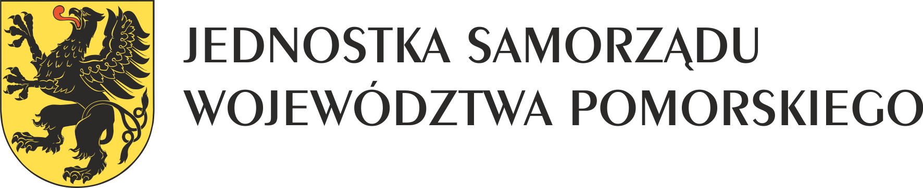
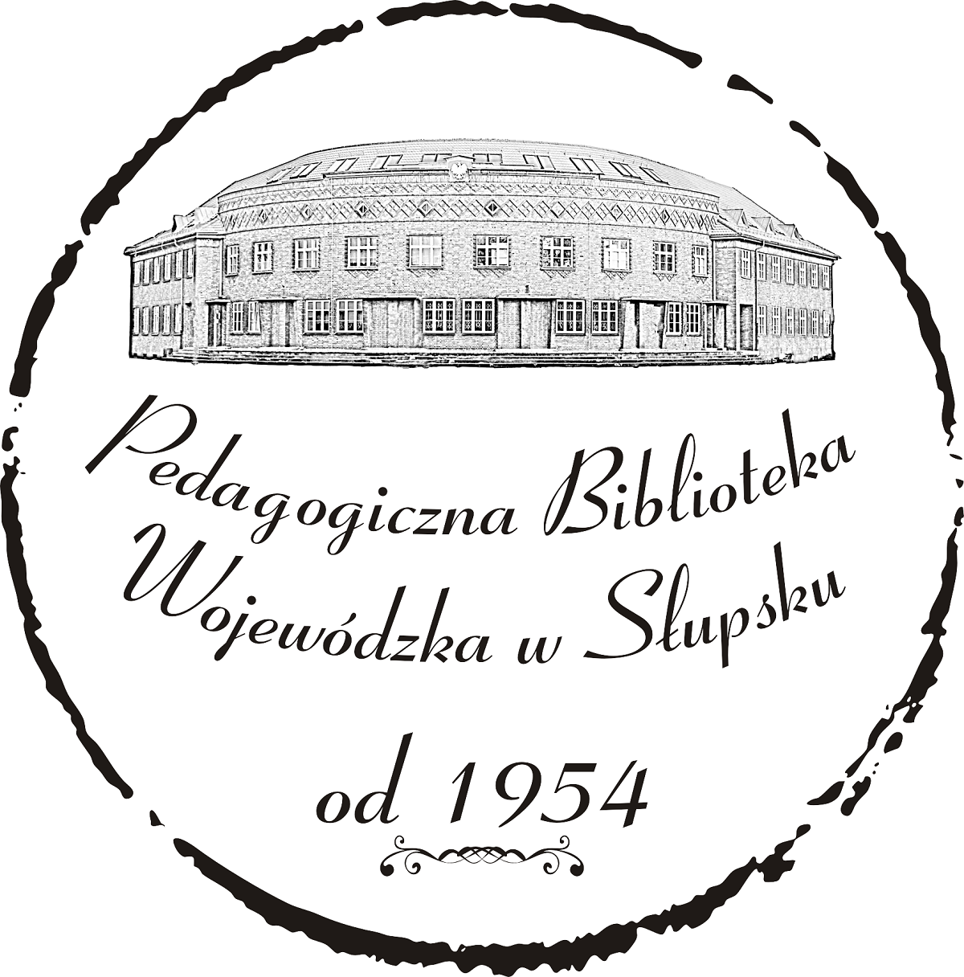

Regulamin Międzyprzedszkolnego Konkursu Plastycznego
„Mój wymarzony prezent od Świętego Mikołaja”
Organizator: Pedagogiczna Biblioteka Wojewódzka w Słupsku
ul. Jaracza 18 a, 76-200 Słupsk
Cele :
- wsparcie nauczycieli wychowania przedszkolnego w działaniach rozwijających kreatywność dziecięcą,
- rozwijanie i promowanie dziecięcej twórczości plastycznej,
- kształtowanie u młodszych dzieci rozwoju ekspresji plastycznej,
- integracja środowisk przedszkolnych.
Regulamin:
- Konkurs przeznaczony jest dla dzieci w wieku przedszkolnym (3-6 lat) uczęszczających do przedszkoli oraz oddziałów przedszkolnych klas ”0” ze Słupska, powiatu słupskiego, bytowskiego, człuchowskiego i lęborskiego.
- Praca plastyczna w formacie dowolnym, technika dowolna.
- Z jednej placówki można przesłać maksymalnie po cztery prace konkursowe w grupach wiekowych: 3-4 latki, 5-6 latki.
- Jedno dziecko może być autorem tylko jednej pracy.
- Zdjęcie pracy należy przesłać na adres mailowy Pedagogicznej Biblioteki Wojewódzkiej
w Słupsku informacja.pbw.slupsk@gmail.com do dnia 27.11.2020 r. (w treści maila proszę podać imię i nazwisko dziecka, wiek dziecka, dane placówki, dane nauczyciela oraz telefon kontaktowy nauczyciela) / jedna praca – jeden mail.
- Ogłoszenie wyników konkursu nastąpi w dniu 03.12.2020 r. Informacja zostanie umieszczona na stronie internetowej organizatora i facebooku, natomiast opiekunowie laureatów konkursu zostaną powiadomieni telefonicznie lub mailowo.
- Organizator nagrodzi autorów trzech najlepszych prac w dwóch grupach wiekowych.
- Organizator konkursu zastrzega sobie prawo do opublikowania imion, nazwisk i nazwy placówki, do której uczęszcza laureat konkursu oraz umieszczanie tych informacji na www.pbw.slupsk.pl i www.facebook.com/pedagogicznaslupsk/
- Przesłanie zdjęcia pracy plastycznej oznacza, że rodzic/opiekun prawny uczestnika konkursu:
  - zaakceptował wszystkie warunki określone w regulaminie konkursu;
  - zgodził się na przetwarzanie danych osobowych w celach organizacji i przeprowadzenia konkursu oraz udostępnienie informacji o wynikach konkursu i o przyznaniu nagród na stronie internetowej i w mediach społecznościowych Organizatora;
  - posiada wiedzę, że podanie danych jest dobrowolne, jednak konieczne do realizacji celów, w jakim zostały zebrane

Dodatkowych informacji udziela:
Agnieszka Stolarczyk, tel. 59 84 888 30, email: informacja.pbw.slupsk@gmail.com

Klauzula informacyjna
Zgodnie z art. 13 ust. 1 i ust. 2 rozporządzenie Parlamentu Europejskiego i Rady (UE) 2016/679 z dnia
27 kwietnia 2016 r. (RODO) informujemy, że:
      - Dane osobowe zbierane od uczestników i zwycięzców Konkursów będą przetwarzane przez Organizatora: Pedagogiczną Bibliotekę Wojewódzką w Słupsku, 76- 200 Słupsk, ul. Jaracza 18a,
      - W celu skontaktowania się z Organizatorem można zadzwonić pod numer tel. 59 842 27 05 lub napisać na adres e-mail: sekretariat@pbw.slupsk.pl; dane kontaktowe inspektora ochrony danych: iodo@pbw.slupsk.pl
      - Dane osobowe uczestników i zwycięzców Konkursów będą przetwarzane w celu:
- organizacji, przeprowadzenia Konkursu, informowania o Konkursie oraz jego promowania i promocji
na podstawie art. 6 ust. 1 lit. a) RODO tj. tj. zgodnie z udzieloną zgodą,
- publikacji informacji o laureatach Konkursu oraz ich prac na stronach internetowych oraz profilach
w mediach społecznościowych prowadzonych przez PBW w Słupsku - www.pbw.slupsk.pl
i materiałach informacyjnych
      - Podanie danych osobowych ma charakter dobrowolny, ale jest niezbędne do udziału w Konkursie
      - Dane nie będą udostępniane podmiotom zewnętrznym z wyjątkiem przypadków przewidzianych przepisami prawa
      - Dane przechowywane będą przez miesiąc od dnia zakończenia konkursu
      - Osoby, których dane osobowe przetwarza Organizator, mają prawo do dostępu do swoich danych oraz ich sprostowania, usunięcia lub ograniczenia przetwarzania lub prawo wniesienia sprzeciwu wobec przetwarzania, a także prawo wniesienia skargi do Prezesa Urzędu Ochrony Danych Osobowych
      - W przypadku, gdy dane osobowe są przetwarzane na podstawie zgody, zgodę można cofnąć w dowolnym momencie. Wycofanie zgody nie wpływa na zgodność z prawem przetwarzania, którego dokonano na podstawie zgody przed jej wycofaniem
      - Dane nie będą przetwarzane w sposób zautomatyzowany i nie będą poddawane profilowaniu

